61.pielikums
Ministru kabineta
2013.gada 19.marta
noteikumiem Nr.154

Ķekavas novada administratīvās teritorijas robežas apraksts

2012.gada 1.oktobris
(robežas apraksta sagatavošanas datums)

Nr.  p.k. | Tās zemes vienības kadastra apzīmējums, pa kuru noteikta administratīvās teritorijas robeža | Robežojošās administratīvās teritorijas nosaukums
 | 80700030103 | Rīgas pilsēta
 | 80700030142 | Rīgas pilsēta
 | 80700030331 | Rīgas pilsēta
 | 80700030467 | Rīgas pilsēta
 | 80700030493 | Rīgas pilsēta
 | 80700030457 | Rīgas pilsēta
 | 80700030544 | Rīgas pilsēta
 | 80700030051 | Rīgas pilsēta
 | 80700030059 | Rīgas pilsēta
 | 80700030106 | Rīgas pilsēta
 | 80700030564 | Rīgas pilsēta
 | 80700030174 | Rīgas pilsēta
 | 80700030409 | Rīgas pilsēta
 | 80700030105 | Rīgas pilsēta
 | 80700030170 | Rīgas pilsēta
 | 80700030329 | Rīgas pilsēta
 | 80700030298 | Rīgas pilsēta
 | 80700030296 | Rīgas pilsēta
 | 80700030172 | Rīgas pilsēta
 | 80700030472 | Rīgas pilsēta
 | 80700030097 | Rīgas pilsēta
 | 80700030224 | Rīgas pilsēta
 | 80700030083 | Rīgas pilsēta
 | 80700030132 | Rīgas pilsēta
 | 80700010083 | Rīgas pilsēta
 | 80700010034 | Rīgas pilsēta
 | 80700010051 | Rīgas pilsēta
 | 80700010064 | Rīgas pilsēta
 | 80700010063 | Rīgas pilsēta
 | 80700010065 | Rīgas pilsēta
 | 80700010057 | Rīgas pilsēta
 | 80700010021 | Rīgas pilsēta
 | 80700010057 | Rīgas pilsēta
 | 80700010022 | Rīgas pilsēta
 | 80700010057 | Rīgas pilsēta
 | 80700010053 | Rīgas pilsēta
 | 80700010001 | Rīgas pilsēta
 | 80700010029 | Rīgas pilsēta
 | 80700010019 | Rīgas pilsēta
 | 80700010003 | Rīgas pilsēta
 | 80700010002 | Rīgas pilsēta
 | 80700010057 | Rīgas pilsēta
 | 80700010076 | Rīgas pilsēta
 | 80700010082 | Rīgas pilsēta
 | 80700010081 | Rīgas pilsēta
 | 80700020565 | Rīgas pilsēta
 | 80700050085 | Rīgas pilsēta  Salaspils novads
 | 80700050102 | Salaspils novads
 | 80700070526 | Salaspils novads
 | 80700081299 | Salaspils novads
 | 80700120283 | Salaspils novads
 | 80700120269 | Salaspils novads
 | 80700120268 | Salaspils novads
 | 80700120079 | Salaspils novads
 | 80700120341 | Salaspils novads
 | 80700120338 | Salaspils novads
 | 80700120342 | Salaspils novads
 | 80560010262 | Salaspils novads
 | 80560010561 | Salaspils novads
 | 80560020435 | Salaspils novads  Ikšķiles novads
 | 80560030031 | Ikšķiles novads  Ķeguma novads
 | 80560030015 | Ķeguma novads
 | 80560030018 | Ķeguma novads  Baldones novads
 | 80560020866 | Baldones novads
 | 80560020004 | Baldones novads
 | 80560020003 | Baldones novads
 | 80560020344 | Baldones novads
 | 80560020465 | Baldones novads
 | 80560020343 | Baldones novads
 | 80560020572 | Baldones novads
 | 80560020227 | Baldones novads
 | 80560020351 | Baldones novads
 | 80560020170 | Baldones novads
 | 80560010068 | Baldones novads
 | 80560010275 | Baldones novads
 | 80560010187 | Baldones novads
 | 80560010275 | Baldones novads
 | 80560010043 | Baldones novads
 | 80560010041 | Baldones novads
 | 80560010022 | Baldones novads
 | 80560010164 | Baldones novads
 | 80560010080 | Baldones novads
 | 80560010100 | Baldones novads
 | 80700120098 | Baldones novads
 | 80700120033 | Baldones novads
 | 80700120327 | Baldones novads
 | 80700120326 | Baldones novads
 | 80700120259 | Baldones novads
 | 80700120075 | Baldones novads
 | 80700120238 | Baldones novads
 | 80700120076 | Baldones novads
 | 80700120253 | Baldones novads
 | 80700120322 | Baldones novads
 | 80700120230 | Baldones novads
 | 80700120149 | Baldones novads
 | 80700120292 | Baldones novads
 | 80700120260 | Baldones novads
 | 80700120275 | Baldones novads
 | 80700110112 | Baldones novads
 | 80700110059 | Baldones novads
 | 80700110019 | Baldones novads
 | 80700110191 | Baldones novads
 | 80700110211 | Baldones novads
 | 80700110136 | Baldones novads
 | 80700190303 | Baldones novads
 | 80700190025 | Baldones novads
 | 80700190300 | Baldones novads
 | 80700190026 | Baldones novads
 | 80700190412 | Baldones novads
 | 80700190027 | Baldones novads
 | 80700190392 | Baldones novads
 | 80700190307 | Baldones novads
 | 80700190393 | Baldones novads
 | 80700190014 | Baldones novads
 | 80700190393 | Baldones novads
 | 80700190023 | Baldones novads
 | 80700190024 | Baldones novads
 | 80700190279 | Baldones novads
 | 80700190022 | Baldones novads
 | 80700190428 | Baldones novads
 | 80700190298 | Baldones novads
 | 80700190409 | Baldones novads
 | 80700190424 | Baldones novads
 | 80700190398 | Baldones novads
 | 80700190304 | Baldones novads
 | 80700190399 | Baldones novads
 | 80700190410 | Baldones novads
 | 80700190408 | Baldones novads
 | 80700190296 | Baldones novads
 | 80700190306 | Baldones novads
 | 80700181055 | Baldones novads
 | 80700181048 | Baldones novads
 | 80700181055 | Baldones novads
 | 80700182081 | Baldones novads  Olaines novads
 | 80700182064 | Olaines novads
 | 80700180488 | Olaines novads
 | 80700180498 | Olaines novads
 | 80700180323 | Olaines novads
 | 80700181790 | Olaines novads
 | 80700180336 | Olaines novads
 | 80700181000 | Olaines novads
 | 80700181825 | Olaines novads
 | 80700181762 | Olaines novads
 | 80700182064 | Olaines novads
 | 80700180461 | Olaines novads
 | 80700182090 | Olaines novads
 | 80700182133 | Olaines novads
 | 80700181053 | Olaines novads
 | 80700182133 | Olaines novads
 | 80700182118 | Olaines novads
 | 80700180682 | Olaines novads
 | 80700180004 | Olaines novads
 | 80700181036 | Olaines novads
 | 80700180995 | Olaines novads
 | 80700182073 | Olaines novads
 | 80700180996 | Olaines novads
 | 80700181041 | Olaines novads
 | 80700180997 | Olaines novads
 | 80700180012 | Olaines novads
 | 80700181035 | Olaines novads
 | 80700180998 | Olaines novads
 | 80700180855 | Olaines novads
 | 80700170050 | Olaines novads
 | 80700160039 | Olaines novads
 | 80700160053 | Olaines novads
 | 80700160057 | Olaines novads
 | 80700150034 | Olaines novads  Ozolnieku novads
 | 80700150032 | Olaines novads
 | 80700150027 | Olaines novads
 | 80700150018 | Olaines novads
 | 80700150005 | Olaines novads
 | 80700150058 | Olaines novads
 | 80700150033 | Olaines novads
 | 80700150026 | Olaines novads
 | 80700130024 | Olaines novads
 | 80700130059 | Olaines novads
 | 80700130031 | Olaines novads
 | 80700130038 | Olaines novads
 | 80700130075 | Olaines novads
 | 80700130014 | Olaines novads
 | 80700130074 | Olaines novads
 | 80700140113 | Olaines novads
 | 80700140052 | Olaines novads
 | 80700140026 | Olaines novads
 | 80700140201 | Olaines novads
 | 80700140025 | Olaines novads
 | 80700140104 | Olaines novads
 | 80700140060 | Olaines novads
 | 80700140062 | Olaines novads
 | 80700140179 | Olaines novads
 | 80700140178 | Olaines novads
 | 80700140177 | Olaines novads
 | 80700140176 | Olaines novads
 | 80700140103 | Olaines novads
 | 80700140119 | Olaines novads
 | 80700140031 | Olaines novads
 | 80700140092 | Olaines novads
 | 80700140136 | Olaines novads
 | 80700080980 | Olaines novads
 | 80700081666 | Olaines novads
 | 80700081209 | Olaines novads
 | 80070022304 | Olaines novads
 | 80070022309 | Olaines novads
 | 80070022313 | Olaines novads
 | 80070022251 | Olaines novads  Rīgas pilsēta
 | 80700180680 | Baldones novads  Olaines novads
 | 80700182130 | Olaines novads

Ķekavas novada administratīvās teritorijas robežas karte

2012.gada 1.oktobris
(robežas apraksta sagatavošanas datums)

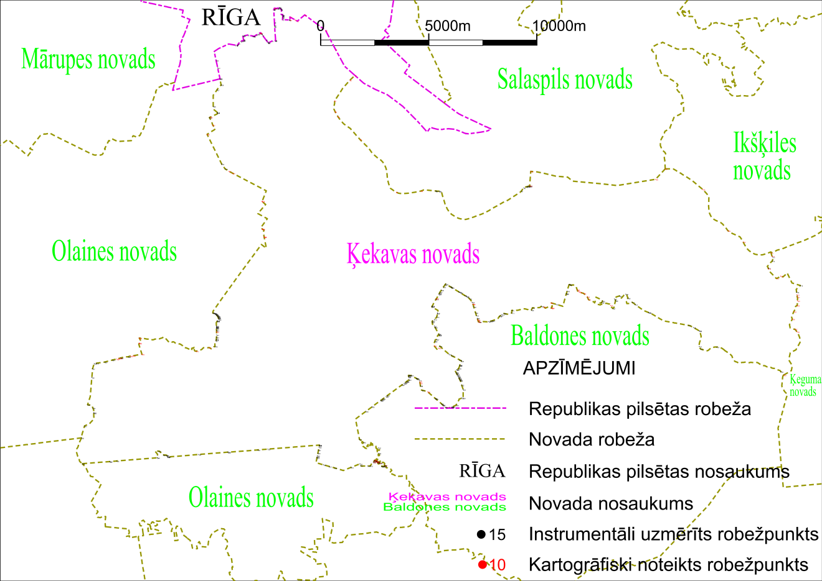

Tieslietu ministra vietā –
iekšlietu ministrs R.Kozlovskis

